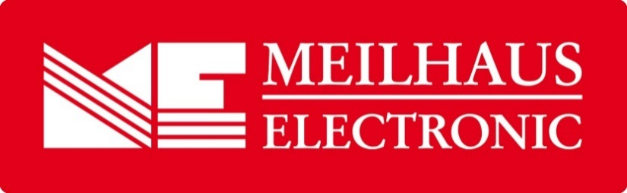
Pressemeldung
Datum: Dezember 2018
Text/Bilder online: https://www.meilhaus.de/infos/news/presse/2018-q4
PR24-2018-Acksys-AirBox.docx
PR24-2018-Acksys-AirBox-1.jpg
Thema/Subject: Acksys AirBox bei Meilhaus Electronic GmbH.
Sperrfrist: -
Acksys AirBox: industrieller WiFi Access-Point / mobiler Router
Für eine hochverfügbare Netzwerkinfrastruktur
Alling, Dezember 2018 – Ein funktionierendes internes Netzwerk, eine zuverlässige Anbindung der Komponenten, eine sichere Verbindung ins Internet und störungsfreies WLAN – Standarderfordernisse für eine hochverfügbare Netzwerkinfrastruktur, die jedoch höchste Ansprüche an alle Beteiligten aus den Bereichen Netzwerk, Data-Warehouse und Big-Data stellen. Der französische Hersteller Acksys ist auf die Entwicklung industrieller Datenkommunikationslösungen (WLAN, LAN, seriell) spezialisiert, und zwar in den Bereichen Transport, Militär, Luftfahrt, Bergbau, Öl und Gas. Die Acksys AirBox ist – je nach Ausführung – ein industrieller 2-fach WiFi- Access-Point oder ein mobiler Router. Sie ist mit erweiterten Netzwerksicherheitsvorkehrungen ausgestattet (Firewall, VPN, radius ...) und für IOT-Anwendungen und den Einsatz in Industrieumgebungen konzipiert, wo Kabel nur schwer verlegt werden können.
Drahtlose Netzwerkverbindungen sind für eine Kommunikation zwischen Maschinen (M2M) oder für die immer umfassendere Kommunikation zwischen Dingen (IOT) inzwischen Standard. Die Acksys AirBox fungiert entweder als industrieller Dual-Band WiFi-Access-Point (optional einfach oder zweifach) oder in der LTE-Ausführung zusätzlich als industrieller mobiler Router.
In der Basisausführung ist die AirBox WiFi Access-Point, Client und Repeater (WDS), sie verfügt über einen MESH-Point 802.11n (AirBox/10) oder 802.11n + 802.11ac (AirBox/12) und ist mit zwei redundanten Ethernet-Schnittstellen 10/100/1000 und jeweils zwei isolierte Ein- und Ausgängen ausgestattet. Die Dual-Radio-Version (11n und 11ac) unterstützt im AP-Modus bis zu 80 Clients gleichzeitig. Das Single-Radio-Modell (Wifi 11n) verbindet im Client-Modus ein Ethernet-System, PLCs oder mobile Geräte (Trolleys oder fahrerlose Transportsysteme) mit der Firmen-Infrastruktur. Sowohl die AirBox/10 als auch die AirBox/12 sind hochverfügbar dank zwei redundanter Ports und eines redundanten Weitbereichs-Stromversorgungseingangs (+9 bis +48 VDC).
In der LTE-Ausführung ist die AirBox ein mobiler Router mit Dualband WiFi-Schnittstelle, Multi-GNSS-Schnittstelle (GPS, GLONASS …), zwei Ethernet-Schnittstellen 10/100/1000 und jeweils zwei isolierten Ein- und Ausgängen. Dank eines Weitbereichs-Stromversorgungseingangs (+9 bis +48 VDC)ist die AirBox/14 hochverfügbar. Die WiFi-Schnittstelle erlaubt den Fernzugriff auf alle mit dem Router verbundenen Geräte und die 4 GPIOs ermöglichen die Fernsteuerung des Equipments. Die AirBox LTE ist mit einer Hochgeschwindigkeits-Wireless-Technologie ausgestattet, die einen Datenaustausch mit Fahrzeugen zulässt. Im Rahmen eines intelligenten Transportsystems lassen sich so alle Daten wie etwa Flottenmanagement, Fahrkartenverkauf, Passagierinformation und Videoüberwachung auf einen Router leiten. Schließlich ist die AirBox LTE schock- und vibrationsresistent und entspricht damit den Anforderungen der UTAC.
Erhältlich ist die Acksys AirBox im Webshop unter www.meilhaus.de.
Über Meilhaus Electronic:
Die Meilhaus Electronic GmbH mit Sitz in Alling bei München gehört zu den führenden europäischen Entwicklern, Herstellern und Vertriebs-Unternehmen auf dem Gebiet der PC-Mess- und Schnittstellen-Technik. Seit 1977 bietet die Meilhaus Electronic GmbH Know-how, innovative Entwicklungen und individuelle, kundenspezifische, EMV-gerechte Lösungen für die professionelle Messtechnik. Das Produktspektrum umfasst Messinstrumente, Datenlogger, Schnittstellen, Kabeltester, Software sowie PC-Karten und Komponenten für PCI-Express, PCI, Compact-PCI/PXI, USB und Ethernet.
Im März 2017 feierte Meilhaus Electronic das 40-jährige Firmenjubiläum.
Alles rund um die PC-Messtechnik: Messwerterfassung, Steuerung und Datenübertragung in Labor und Industrie. Mit der MEcademy bietet Meilhaus Electronic zudem Trainings und Schulungen für Software, Kabeltester und Messgeräte an.
Erfahren Sie mehr unter www.meilhaus.de und www.MEcademy.de.
Presse-Kontakt
Marcella Dallmayer
m.dallmayer@meilhaus.de
Ernst Bratz
e.bratz@meilhaus.de
Tel. (0 81 41) 52 71-171
Wir freuen uns über eine Veröffentlichung (Print/Online/Newsletter) und stehen Ihnen für weitere Beiträge und Rückfragen gerne zur Verfügung.
Die aktuelle Pressemitteilung inklusive hochauflösendem Bildmaterial finden Sie zum Download unter
www.meilhaus.de/infos/news/presse
Meilhaus Electronic GmbH
MEsstechnik fängt mit ME an.
www.meilhaus.com
Am Sonnenlicht 2
82239 Alling bei München
Tel.: (0 81 41) 52 71 - 0
Fax: (0 81 41) 52 71 - 129
sales@meilhaus.de

